威海市民政局
2015年度政府信息公开工作报告

根据《中华人民共和国政府信息公开条例》（以下简称《条例》）和《山东省政府信息公开办法》（以下简称《办法》）及《威海市人民政府办公室关于做好2015年政府信息公开工作年度报告编制和发布工作的通知》要求，现公布威海市民政局2015年度政府信息公开工作报告。本报告由概述、政府信息公开的组织领导和制度建设情况、发布解读、回应社会关切以及互动交流情况、重点领域政府信息公开工作推进情况、主动公开政府信息以及公开平台建设情况、政府信息公开申请的办理情况、政府信息公开的收费及减免情况、因政府信息公开申请提起行政复议和行政诉讼的情况、政府信息公开保密审查及监督检查情况、所属事业单位信息公开工作推进措施和落实情况、政府信息公开工作存在的主要问题及改进情况、需要说明的事项与附表等部分组成。
本报告中所列数据的统计时限自2015年1月1日起至2015年12月31日止。本报告的电子版可在威海市人民政府门户网站“中国·威海”（http://www.weihai.gov.cn）和威海市民政局门户网站（http://www.whsmz.gov.cn）下载。如对本报告有疑问，请与威海市民政局办公室联系（地址：威海市文化中路85号，邮编：264200，电话：0631—5895580）。
一、概述
今年以来，威海市民政局认真贯彻落实《条例》和《办法》，切实把政府信息公开工作作为推进各项民政工作的重要组成部分，不断完善公开制度，拓宽公开领域，深化公开内容，规范公开流程，创新公开形式，扎实推进政府信息公开的各项工作。坚持主动公开与群众咨询公开相结合，不断强化信息公开的“全面性”，着力提高民政部门行政透明度和办事效率，依法、按时公开各种政府信息，促进政府机关依法行政，全面接受社会监督，较大程度满足社会对民政部门信息公开需求。
二、政府信息公开的组织领导和制度建设情况
我局高度重视政府信息公开工作，并把此项工作列入重要议事日程。进一步完善领导体系，及时根据人员变动情况，调整局政府信息公开领导小组成员，明确职责分工，指定专人负责政府信息公开工作。严格落实各项规章制度，按章办事。制定下发了《2015年政府信息公开工作要点及责任分解实施方案》，按照“谁主管、谁负责”的原则，进一步明确了全年政务公开和政府信息公开工作计划、任务目标、具体措施和责任科室并认真组织实施。印发了《舆情收集与回应机制》和《政策解读与回应制度》，建立舆情风险评估预警机制，加强对涉及民政部门的网络舆情的预警防范和监测引导。科学应对舆情，回应社会关切，提升政府公信力，切实规范政府信息公开工作，进一步推进信息公开工作程式化、规范化。
三、发布解读、回应社会关切以及互动交流情况
以媒体和网站为媒介发布相关信息，针对2014年主要工作的进展情况作详细解读，并及时准确地回复群众通过网站和电话咨询的问题。通过民政官方网站、微博、微信播发我市民政信息和政策解读等内容，全年发布政策解读信息32次。目前，微博已发展粉丝听众1227名，发表微博3242条，其中新浪微博2140条，腾讯微博1102条，原创共787条，被“山东民政”、“威海发布”等转发原创微博120余条，回复公众咨询150次，全面提高了我市民政工作的知晓度。做客 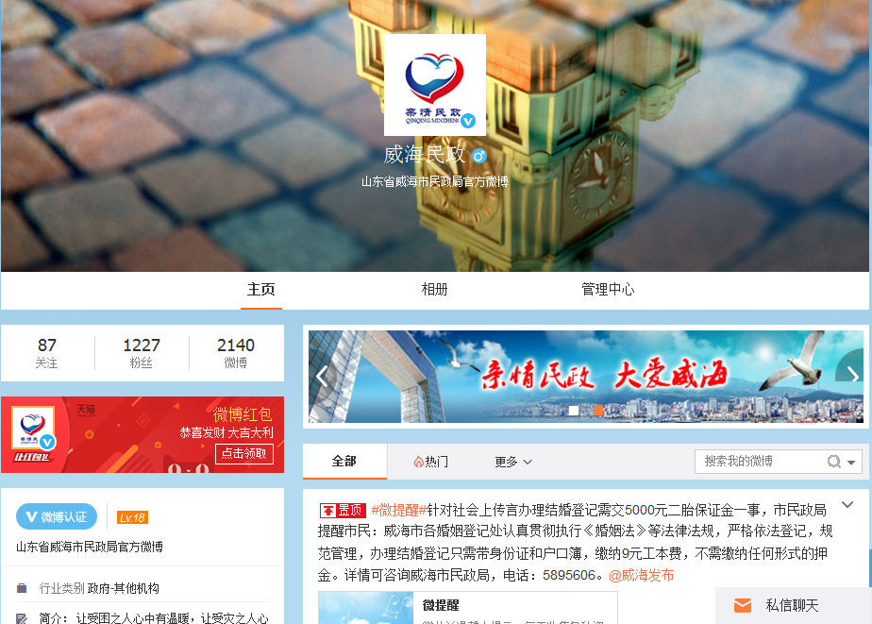 “威海发布”微访谈栏目，就社会福利、慈善救助、殡葬服务等群众关心的问题通过微博与网友进行互动，在线解答。通过热线电话、网站等方式及时回答公众咨询的各类问题，全年共受理和答复政府信息公开咨询966人次，其中现场咨询2人次，电话咨询645人次，网上咨询319人次。
四、重点领域政府信息公开工作推进情况
为进一步做好政府信息公开重点领域中民政部分的信息工作，今年，在完成行政权力信息、本单位经费使用情况等信息公开的同时，重点抓好了以下三项工作：一是城乡低保、特困人员供养、医疗救助、临时救助等社会救助信息公开工作。实行社会救助政策和办理流程公开，通过市局网站的政策专栏，公开社会救助政策。通过政府信息公开栏和局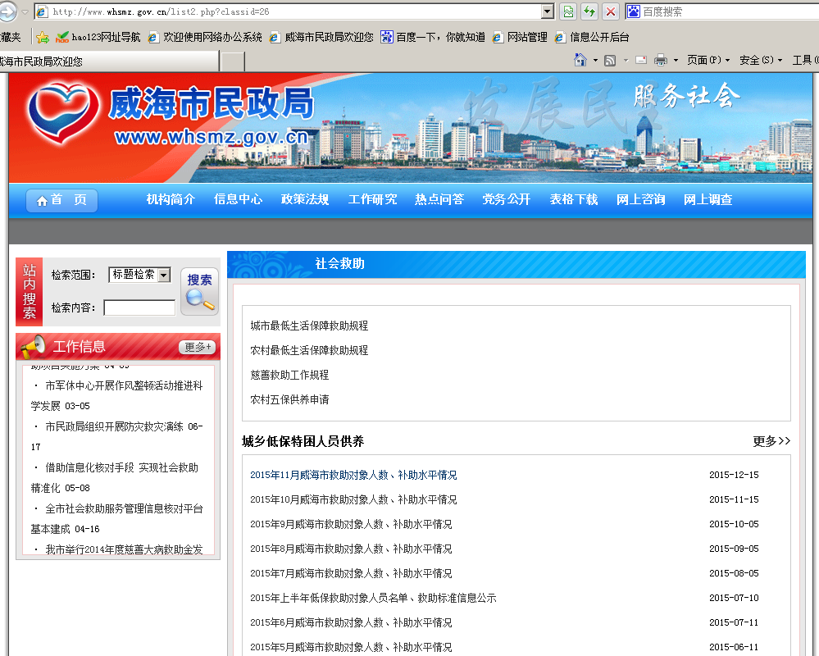官方网站的社会救助专栏、办事指南栏目，对城乡低保、农村五保供养工作流程进行公开。通过专栏，将社会救助信息分类发布，城乡特困人员救助人数、救助标准、补助水平实行每月公开，对医疗救助和临时救助人数及资金支出等信息通过市政府社会救助专栏和市局网站定期公开，发布信息涉及全市2.5万户低保家庭和9800余名五保老人。二是社会组织、中介机构信息公开。拟定了《社会组织信息公开管理办法》，进一步规范社会团体和民办非企业单位的信息公开行为，推动其服务收费等事项公开。建立威海市社会组织网，同时在市政府网站设置社会组织专栏，对包括社会组织成立、变更、注销、评估、年检结果、查处结果在内的11项内容进行了公开。公开社会组织信息1100余条，其中成立478条、变更12条、评估18条、年检结果413条，其他信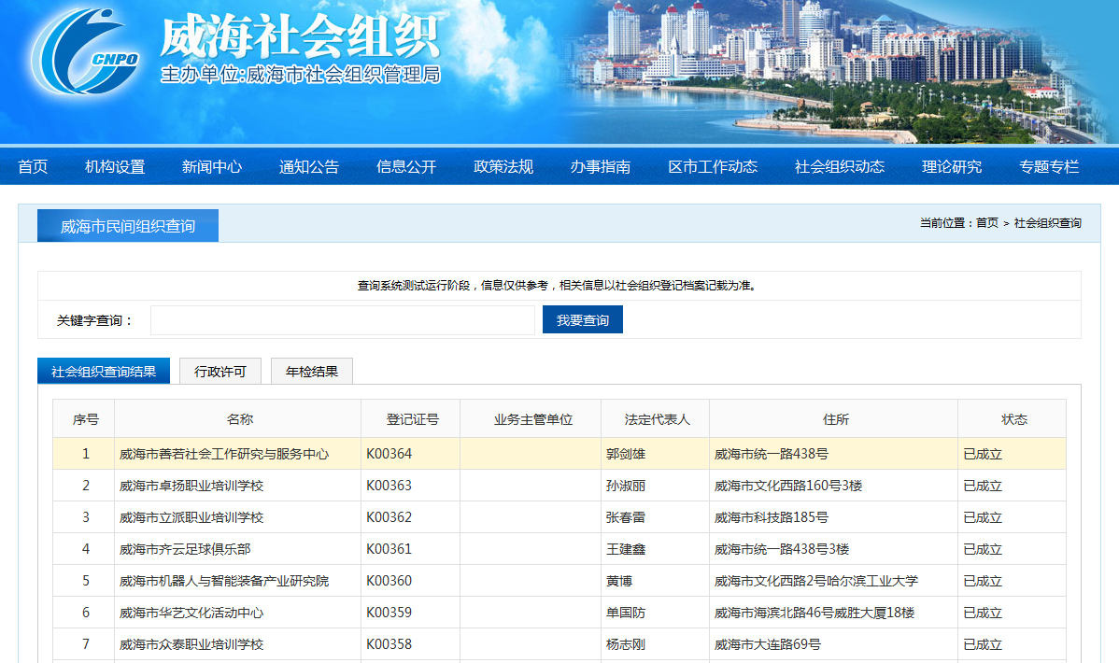息181条。三是推动慈善组织信息公开。加大慈善组织信息公开管理力度，进一步规范慈善组织的信息公开行为。在政府信息公开栏目内设置慈善总会信息公开专栏，对善款募集情况、慈善活动开展情况实时进行公开。
五、主动公开政府信息情况以及公开平台建设情况
严格按照信息公开工作要求，采用多种形式，公开办事事项、办事依据、办事行为规范、办事程序等，推进信息公开工作。及时准确的通过“中国·威海”政府网站信息公开平台和威海市民政局门户网站以及各类新闻媒体、档案馆、公告栏、电子显示屏等多种形式，主动公开不涉密的政府信息。积极受理和回复群众向我局提出的政府信息公开申请，为公众提供了比较好的政府信息公开服务。2014年，主动公开政府信息952条。从内容分类看，规范性文件2条，业务工作2457条；从渠道和形式看，网站公开709条，微博公开原创787条，微信公开68条，新闻媒体公开893条。
六、政府信息公开申请办理情况
2014年，民政局接到群众信函方式提交的政府信息公开申请6次。设计内容均为社区居委会撤销内容。我们根据相关政策法定时间内进行了回复，当事人无异议。
七、政府信息公开收费及减免情况
按照为民、便民、利民的原则，在政府信息公开过程中，所有纸质公开资料、邮寄等全部免费。
八、因政府信息公开申请行政复议、提起行政诉讼的情况
2014年，威海市民政局对形成的政府信息实现了依法、有序公开，未出现因政府信息公开申请行政复议、提起行政诉讼的情况。
九、政府信息公开保密审查及监督检查情况
建立健全政府信息公开保密审查制度和责任追究制度，成立了保密审查领导小组，规范审查程序，严格遵循遵循“谁主管、谁负责、谁公开、谁审查”的原则，逐级负责、层层把关。在确认所提交内容为可公开内容之后，再由专职人员对信息进行公开，形成了及时对拟定公开材料进行事前保密审查、事后监督检查的工作机制，确保涉密信息不公开，公开信息不涉密。
十、所属事业单位信息公开工作推进措施和落实情况
近年来，我局逐步加大下属事业单位信息公开工作力度，督促指导各事业单位建立完善政府信息公开工作及考核制度。目前局直属事业单位均建有信息公开栏，并有较为完善的信息公开工作流程，能通过网络、媒体等多种渠道进行信息公开。
十一、政府信息公开工作存在的主要问题及改进情况
去年，我局在拓宽信息公开渠道和信息公开上下功夫，信息受众面显著增大，但信息覆盖仍有缺漏，工作力度需进一步加强。今年市民政局将继续加大信息公开力度，进一步扩大信息公开范围，拓宽信息公开渠道，深化公开内容，着力解决工作中存在的问题，更深入、更细致、更全面地做好各项政务公开工作，更好地履行政务公开便民服务的职责，为群众办好事、办实事。
十二、需要说明的事项与附表
政府信息公开工作是一项长期的工作，也是群众十分关心、与群众利益密切相关的一项工作，我局尽管在2015年度没有接到关于政府信息公开的投诉，但是我们仍将一如既往地将这项工作切实纳入日常工作当中，保证让群众满意。

